Inhoudsopgave
1 Om te beginnen 4
1.1 Veiligheidsmaatregelen 4
1.2 Bescherming van auteursrechten 4
1.3 Inhoud verpakking 5
2 Afbeeldingen hoofdeenheid 7
2.1 Vooraanzicht 7
2.2 Rechterkant 9
2.3 Linkerkant 10
2.4 Onderkant 10
3 Afbeeldingen tweede monitor 11
3.1 Vooraanzicht 11
3.2 Rechterkant 12
3.3 Onderkant 12
4 Overzicht afstandsbediening 14
4.1 Definitie knoppen 14
4.2 Installatie batterij afstandsbediening 16
5 Systeemaansluitingen 17
5.1 Aansluiten op tv 17
5.2 Aansluiten op versterker 18
5.3 Aansluiten op koptelefoon 19
5.4 Aansluiten op netadapter 20
5.5 Aansluiten op auto-adapter 20
5.6 Aansluiten op de hoofdeenheid 21
6 Gebruik van de accu 22
6.1 Accu aansluiten/losmaken 22
6.2 Accu opladen 22
7 Compatibiliteit 23
7.1 Compatibele schijfindeling 23
7.2 Schijfonderhoud 23
8 Algemeen gebruik 25
8.1 Voor het afspelen 25
8.2 Beeldverhouding scherm aanpassen 25
9 Dvd's afspelen 27
10 Cd's afspelen 32
11 JPEG-bestanden bekijken 34
12 Systeeminstellingen 37
13 Hoofdsteunriemen gebruiken 43
14 Problemen oplossen 45
15 Appendix 48
15.1 Productspecificaties 48
15.2 Technische ondersteuning en garantie 48
15.3 Disclaimer 48

Het symbool van de bliksemschicht met pijlpunt in een gelijkzijdige driehoek dient om de gebruiker te waarschuwen voor de aanwezigheid van een niet-geïsoleerd gevaarlijk voltage binnen de behuizing dat mogelijk sterk genoeg is om mensen een elektrische schok te bezorgen.
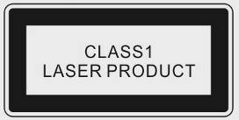
Het uitroepteken in een gelijkzijdige driehoek dient om de gebruiker te wijzen op de aanwezigheid van belangrijke bedienings- en onderhoudsinstructies in de documentatie bij het apparaat.
WAARSCHUWING:
Het apparaat zendt laserstraling uit wanneer het wordt geopend. Kijk NIET direct in de laserstraal.
WAARSCHUWING:
- Dit product is voorzien van een laser met een laag vermogen. Om de kwaliteit van de laser te beschermen, mag u de behuizing NIET openen of proberen om het apparaat te repareren. Neem voor eventuele reparaties s.v.p. contact op met een erkend onderhoudscentrum.
- Om het risico voor een elektrische schok te verminderen mag de behuizing NIET worden verwijderd. Het apparaat bevat geen onderdelen die door de gebruiker kunnen worden gerepareerd. Laat onderhoud over aan gekwalificeerd onderhoudspersoneel. Haal de stekker uit het stopcontact voor het plegen van onderhoud of wanneer het apparaat lange tijd niet wordt gebruikt.
- De producent aanvaard geen aansprakelijkheid voor eventuele schade veroorzaakt door vervangingen of wijzigingen aan het product zonder toestemming van de producent of een gemachtigde agent.

- Om te beginnen

Hartelijk dank voor de aanschaf van de Prestigio PPDP 370 Twin, een mobiel digitaal mediacenter. U heeft een uitstekende keus gemaakt. We hopen dat u alle boeiende mogelijkheden van het apparaat met plezier zult gebruiken. Lees deze handleiding zorgvuldig door voordat u het product in gebruik neemt, en volg alle procedures in de handleiding om alle functies volledig te kunnen gebruiken.

  - Veiligheidsmaatregelen

Neem alle veiligheidsmaatregelen in acht voordat u de Prestigio PPDP 370 Twin in gebruik neemt. Volg alle procedures in deze handleiding om het apparaat correct te kunnen gebruiken.

Waarschuwing: Dit teken staat voor handelingen die kunnen leiden tot ernstige verwondingen bij de gebruiker of schade aan het apparaat als het verkeerd wordt bediend of als waarschuwingen worden genegeerd.

- Probeer geen onderdelen van het apparaat te demonteren of te bewerken, anders dan in deze handleiding staat beschreven.
- Vermijd contact met water of andere vloeistoffen. Het apparaat is NIET bestand tegen water of andere vloeistoffen.
- Indien er vloeistof in het apparaat terechtkomt, moet het apparaat onmiddellijk van de computer worden losgekoppeld. Verder gebruik van het apparaat kan leiden tot brand of een elektrische schok. Raadpleeg de verkoper van uw product of het dichtstbijzijnde Service Center.
- Sluit het apparaat niet aan of af met natte handen, om een elektrische schok te voorkomen.
- Plaats het apparaat niet in de directe omgeving van een warmtebron en stel het apparaat niet bloot aan open vuur of hitte.
- Plaats het apparaat nooit in de directe omgeving van apparatuur die een sterke elektromagnetische velden veroorzaakt. Blootstelling aan sterke magnetische velden kan leiden tot storingen of beschadiging en verlies van gegevens.

  - Bescherming van auteursrechten

Dit product bevat technologie voor bescherming van auteursrechten die wordt beschermd door octrooien in de VS en andere intellectuele eigendomsrechten. Deze technologie voor bescherming van auteursrechten mag niet worden gebruikt zonder toestemming van Macrovision en is uitsluitend bestemd voor thuisgebruik en andere beperkte omgevingen tenzij Macrovision toestemming heeft verleend voor ander gebruik. Reverse engineering of decompileren is verboden.

Dvd-spelers en dvd's bevatten een regiocode. Als de regiocode van de dvd niet overeenkomt met de regiocode van dit product, kan de dvd niet op dit apparaat worden afgespeeld. De Prestigio PPDP 370 Twin heeft regiocode 2 en is uitsluitend bedoeld voor gewone Europese dvd's.

  - Inhoud verpakking
Artikel | Omschrijving | Hoeveelheid
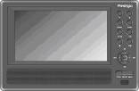 | Prestigio PPDP 370 Twin DVD-speler | 1
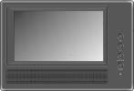 | 2e monitor | 1
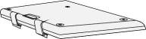 | Accu | 1
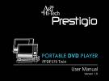 | Handleiding | 1
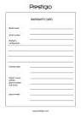 | Garantiekaart | 1
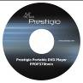 | Cd met documentatie | 1
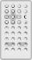 | Afstandsbediening  (inclusief batterij) | 1
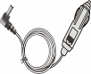 | Auto-adapter | 1
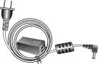 | Netstroomkabel met netadapter | 1
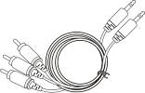 | Audio-/videokabel | 2
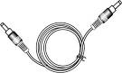 | Netstroomkabel | 1
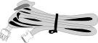 | Hoofdsteunriemen | 4

- Afbeeldingen hoofdeenheid

  - Vooraanzicht

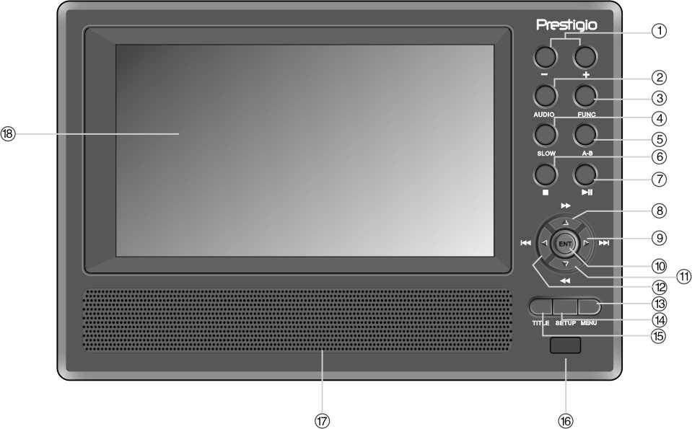

Nummer | Naam knop | Functie
1 | -/+ | Helderheid en kleur van het scherm aanpassen.
2 | AUDIO | Verschillende talen doorlopen wanneer u een dvd afspeelt (ondertiteling in meerdere talen vereist).
3 | FUNC (functie) | Helderheid en kleur aanpassen. Houd de knop 1-2 seconden ingedrukt om de beeldverhouding te wijzigen van 16:9 in 4:3 of andersom.
4 | SLOW (langzaam) | Langzamer afspelen.
5 | A-B (herhaling) | Een bepaald geselecteerd fragment herhaald afspelen.
6 | (Stop) | Afspelen stoppen. Druk op de knop om verder te gaan met afspelen waar u bent gestopt. Druk tweemaal om helemaal te stoppen met afspelen.
7 | (PLAY/PAUSE) (afspelen/pauzeren) | Indrukken om het afspelen te pauzeren en opnieuw indrukken om verder te gaan met afspelen.
8 | ▲/ | Omhoog schuiven of vooruitspoelen tijdens afspelen.
9 | ►/ | Naar rechts schuiven of naar volgende lijst, track of hoofdstuk gaan.
10 | ENT (invoeren) | Afspelen starten of selectie bevestigen.
11 | ▼/ | Omlaag schuiven of terugspoelen tijdens afspelen.
12 | ◄/ | Naar links schuiven of naar vorige lijst, track of hoofdstuk gaan.
13 | MENU | Menu openen of afsluiten.
14 | SET-UP (instellingen) | Systeeminstellingen openen of afsluiten.
15 | TITLE (titel) | Het titelmenu openen, indien aanwezig.
16 | Sensor voor afstandsbediening
17 | Luidspreker
18 | LCD-scherm

  - Rechterkant

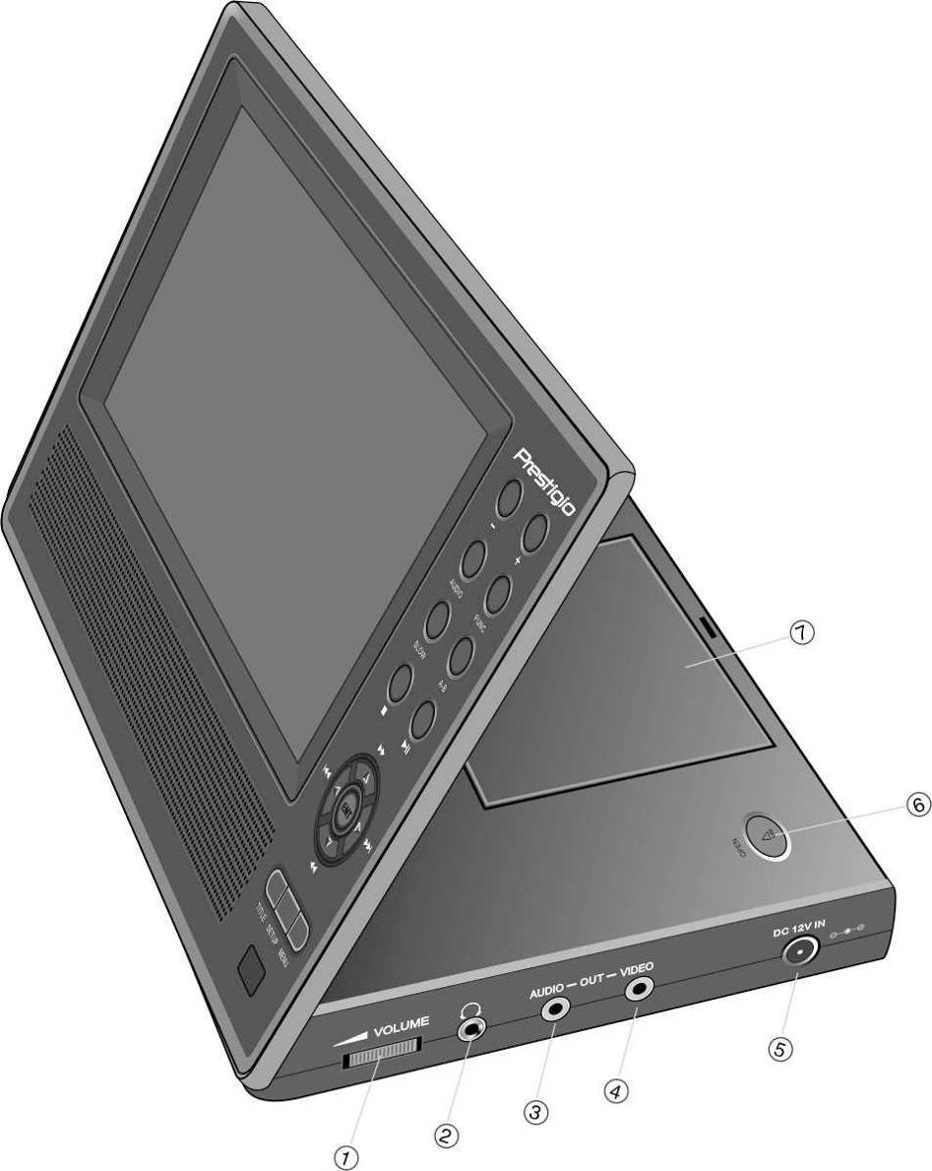

Nummer | Naam knop | Functie
1 | VOLUME | Naar links of rechts schuiven om het volume van de luidspreker of koptelefoon aan te passen.
2 | Aansluiting koptelefoon | Aansluiting voor koptelefoons. De luidsprekers worden automatisch uitgeschakeld wanneer er een koptelefoon wordt aangesloten.
3 | AUDIO OUTPUT | Aansluiting voor externe versterker.
4 | VIDEO OUTPUT | Aansluiting voor externe monitor.
5 | DC 12V IN | Aansluiting voor net- en auto-adapter.
6 | OPEN | Het deksel van de schijflade openen.
7 | Deksel van de schijflade | Sluiten nadat u de schijf in de lade heeft gelegd.
  - Linkerkant

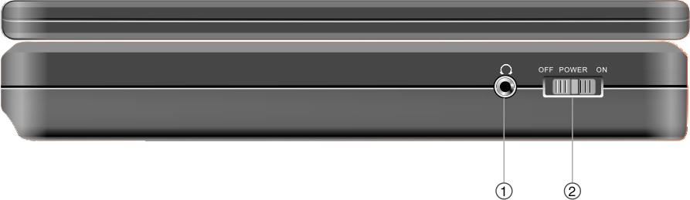

Nummer | Naam knop | Functie
1 | Aansluiting koptelefoon | Aansluiting voor koptelefoons. De luidsprekers worden automatisch uitgeschakeld wanneer er een koptelefoon wordt aangesloten.
2 | Power (aan/uit) | Verschuiven om het apparaat ON/OFF (aan/uit) te zetten.

  - Onderkant
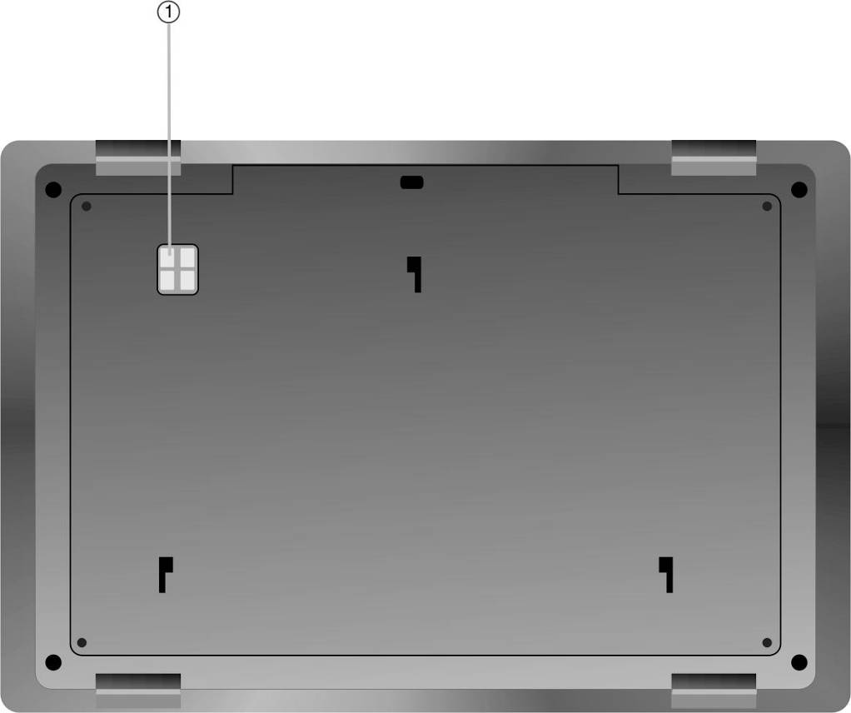
Nummer | Naam knop | Functie
1 | Aansluiting voor oplaadbare accu | Om de losse oplaadbare accu aan te sluiten.
- Afbeeldingen tweede monitor

  - Vooraanzicht
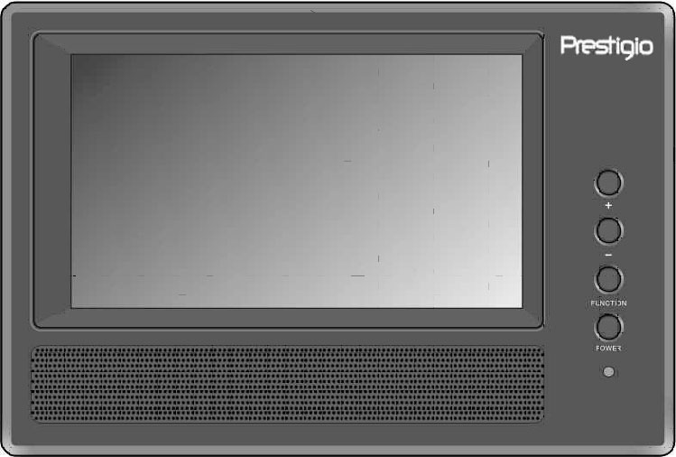
Nummer | Naam knop | Functie
1 | -/+ | Helderheid en kleur van het scherm aanpassen.
2 | FUNC (functie) | Helderheid en kleur aanpassen. Houd de knop 1-2 seconden ingedrukt om de beeldverhouding te wijzigen van 16:9 in 4:3 of andersom.
3 | Power (aan/uit) | Stand-bymodus in- of uitschakelen.
4 | Spanningsindicator | Lampje is rood wanneer het apparaat in stand-by staat.
5 | Luidspreker
6 | LCD-scherm

  - Rechterkant
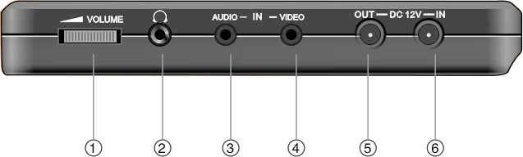
Nummer | Naam knop | Functie
1 | VOLUME | Naar links of rechts schuiven om het volume van de luidspreker of koptelefoon aan te passen.
2 | Aansluiting koptelefoon | Aansluiting voor koptelefoons. De luidsprekers worden automatisch uitgeschakeld wanneer er een koptelefoon wordt aangesloten.
3 | AUDIO INPUT | Aansluiting naar hoofdeenheid voor audio-invoer.
4 | VIDEO INPUT | Aansluiting naar hoofdeenheid voor video-invoer.
5 | DC 12V IN | Aansluiting voor net- en auto-adapter.
7 | DC 12V OUT | Aansluiting naar hoofdeenheid voor voedingsuitgang.

  - Onderkant

Nummer | Naam knop | Functie
1 | Aansluiting voor oplaadbare accu | Aansluiting voor de losse oplaadbare accu.

- Overzicht afstandsbediening

  - Definitie knoppen

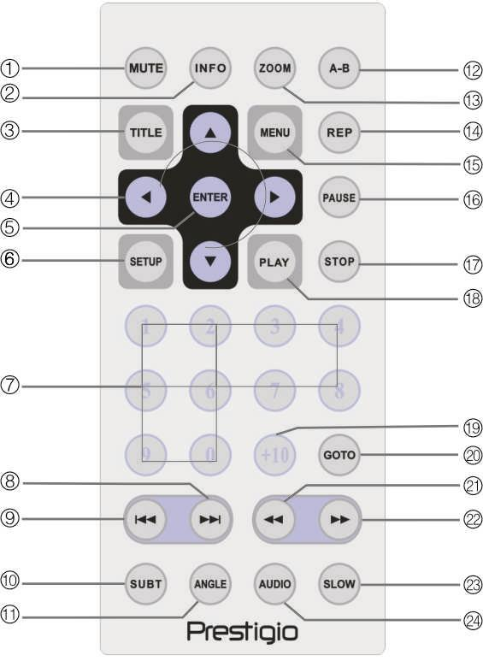

Nummer | Naam knop | Functie
1 | MUTE (dempen) | Luidspreker aan/uit zetten.
2 | INFO | Indrukken om gedetailleerde bestandsinformatie weer te geven. Druk nogmaals op de knop om te annuleren.
3 | TITLE (titel) | Het titelmenu openen, indien aanwezig.
4 | ▲▼►◄  (richtingsknoppen) | Navigeren tussen verschillende opties.
5 | ENTER (invoeren) | Afspelen starten of selectie bevestigen.
6 | SETUP (instellingen) | Systeeminstellingen openen of afsluiten.
7 | 0-9 (cijfers) | Nummers selecteren.
8 |  (volgende) | Vooruit naar volgende lijst, track of hoofdstuk.
9 |  (vorige) | Terug naar vorige lijst, track of hoofdstuk.
10 | SUBT (ondertiteling) | Taal van ondertiteling selecteren (indien meerdere talen beschikbaar). Druk nogmaals op de knop om te annuleren.
11 | ANGLE (camerastandpunt) | Camerastandpunten selecteren (indien functie camerastandpunten aanpassen beschikbaar).
12 | A-B | Een bepaald geselecteerd fragment herhaald afspelen.
13 | ZOOM | Zoomfuncties doorlopen.
14 | REP (herhaling) | Verschillende herhalingspatronen, waaronder willekeurige herhalingen.
15 | MENU | Menu openen of afsluiten tijdens het afspelen.
16 | PAUSE (pauzeren) | Indrukken om het afspelen te pauzeren en op de knop PLAY (afspelen) drukken om verder te gaan met afspelen.
17 | STOP | Afspelen stoppen. Druk op de knop PLAY (afspelen) om op hetzelfde punt verder te gaan met afspelen. Druk tweemaal op de knop STOP om helemaal te stoppen met afspelen.
18 | PLAY (afspelen) | Afspelen starten.
19 | +10 | Nummers boven de 9 selecteren.
20 | GOTO (ga naar) | Springen naar een door de gebruiker gedefinieerde titel, hoofdstuknummer of tijd.
21 |  (terugspoelen) | Terugspoelen tijdens het afspelen.
22 |  (vooruitspoelen) | Vooruitspoelen tijdens het afspelen.
23 | SLOW (langzaam) | Langzamer afspelen.
24 | AUDIO | Verschillende talen doorlopen wanneer u een dvd afspeelt (ondertiteling in meerdere talen vereist).

  - Installatie batterij afstandsbediening

De batterij voor de afstandsbediening is meegeleverd in de verpakking. Volg de volgende stappen om een lege batterij te vervangen.

- Druk de zijkant van de batterijhouder in en neem de batterijhouder uit de afstandsbediening, zoals weergegeven in de afbeelding hiernaast. | 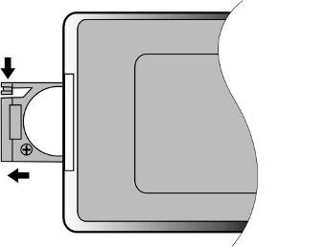
- Plaats een batterij van het type CR2025 3V in de houder met het teken (+) aan de achterkant van de afstandsbediening. | 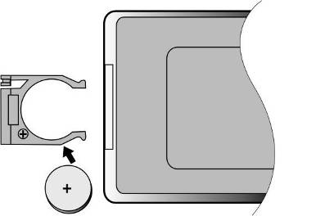
- Druk de batterijhouder terug in de afstandsbediening. Let erop dat u de houder stevig vastdrukt. | 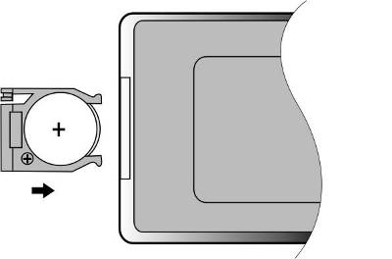
WAARSCHUWING:
- Stel de afstandsbediening NIET bloot aan direct zonlicht.
- De batterij mag NIET worden opgeladen, gedemonteerd of verhit.
- Vervang een lege batterij onmiddellijk om te zorgen dat de afstandsbediening correct blijft werken.

- Systeemaansluitingen

WAARSCHUWING:
- Schakel alle apparaten zoals de tv, de DVD-speler etc. uit voordat u het mediacenter aansluit.
- Zorg dat de kleurcodes op het mediacenter en de apparaten overeenkomen voordat u ze aansluit.

  - Aansluiten op tv

Volg de onderstaande tekening voor het aansluiten van de Prestigio PPDP 370 Twin op de tv met de audio-/videokabel.

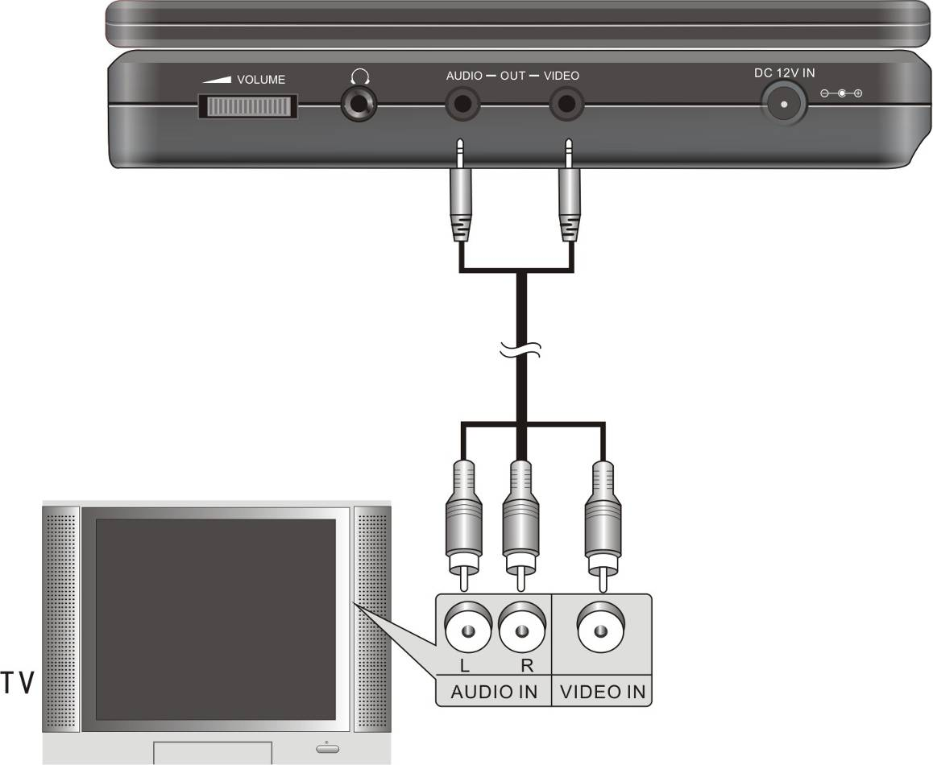

  - Aansluiten op versterker

Volg de onderstaande tekening voor het aansluiten van de Prestigio PPDP 370 Twin op een versterker met de audio-/videokabel.
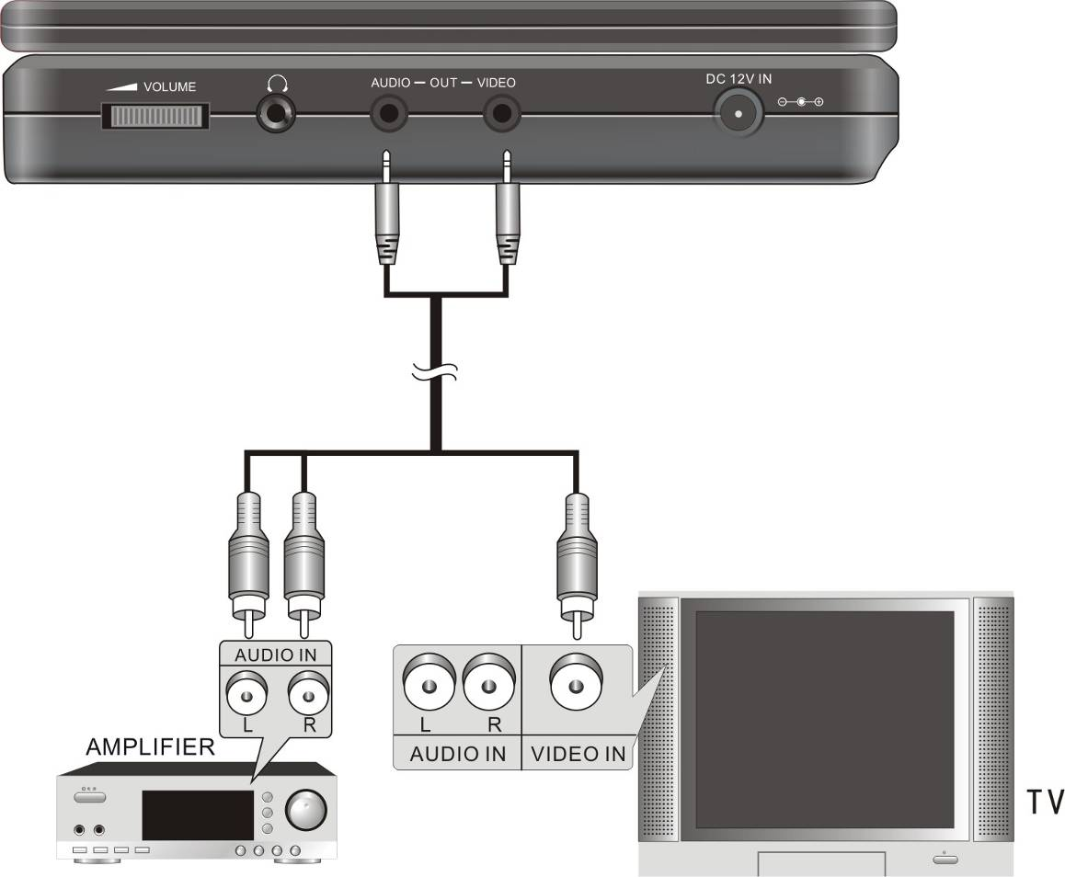

  - Aansluiten op koptelefoon

Volg de onderstaande tekening voor het aansluiten van de Prestigio PPDP 370 Twin op een koptelefoon.
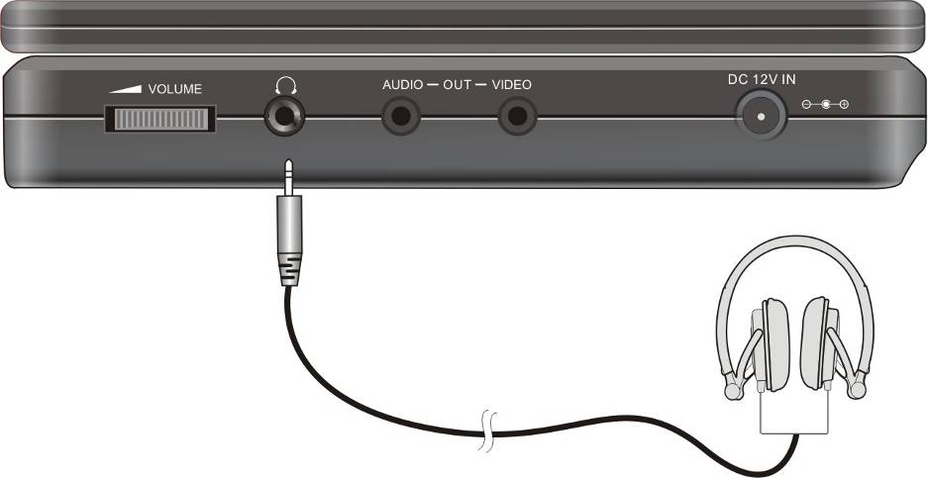

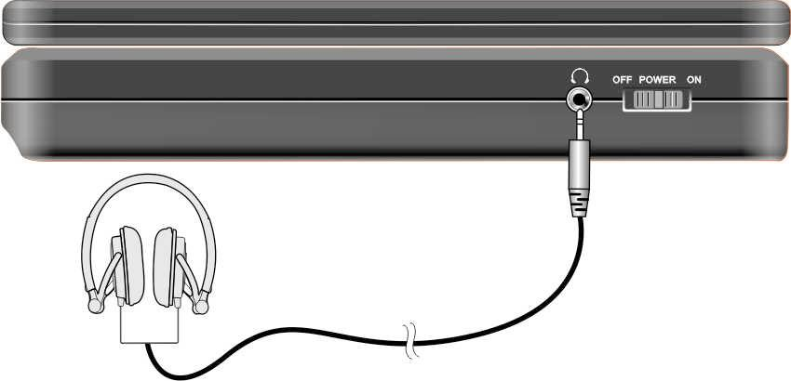
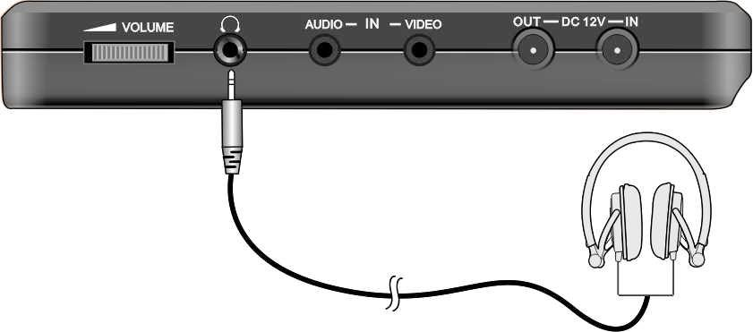
WAARSCHUWING:
Een te luid volume kan uw gehoor beschadigen. Draai het volume omlaag voordat u de koptelefoon aansluit en draai het vervolgens naar het gewenste niveau.
  - Aansluiten op netadapter

Volg de onderstaande tekening voor het aansluiten van de Prestigio PPDP 370 Twin op de netadapter om het mediacenter van stroom te voorzien.
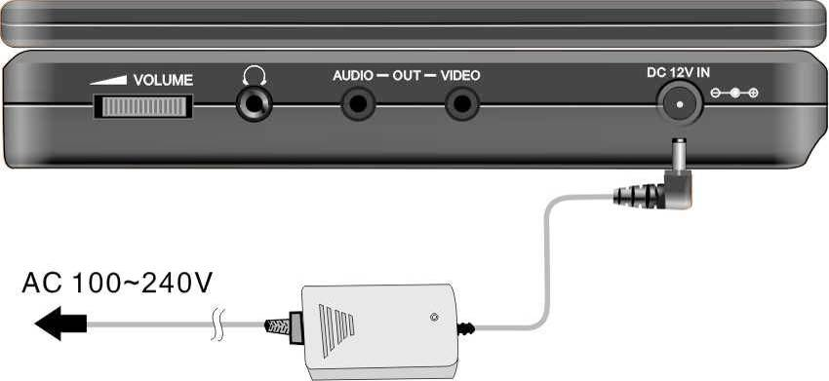

  - Aansluiten op auto-adapter

Volg de onderstaande tekening voor het aansluiten van de Prestigio PPDP 370 Twin op de auto-adapter om het mediacenter in de auto op te laden met gelijkstroom.
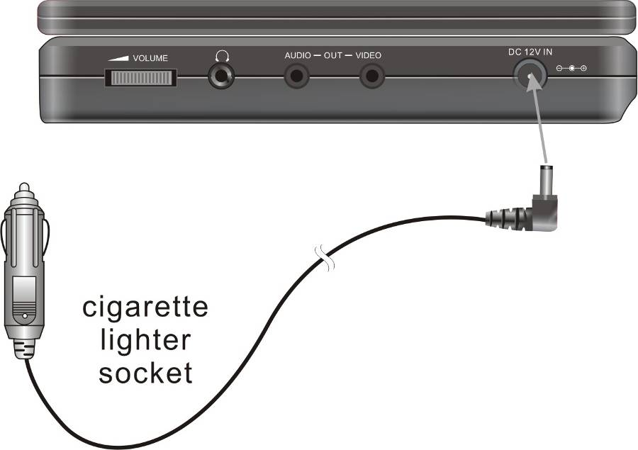
WAARSCHUWING:
- Maak de auto-adapter los van de Prestigio PPDP 370 Twin voordat u de auto start.
- Bedien het mediacenter NIET en gebruik het niet voor het bekijken van beelden terwijl u een voertuig bestuurt.
- Plaats het apparaat in een geschikte kijkhoek voor een goede werking.
  - Aansluiten op de hoofdeenheid

Volg de onderstaande tekening voor het aansluiten van de Prestigio PPDP 370 Twin op de tweede monitor. Sluit de adapter alleen aan op de tweede monitor en sluit de tweede monitor aan op de hoofdeenheid met behulp van het meegeleverde stroomsnoer. Verbind beide apparaten met elkaar met behulp van de meegeleverde audio-/videokabel.

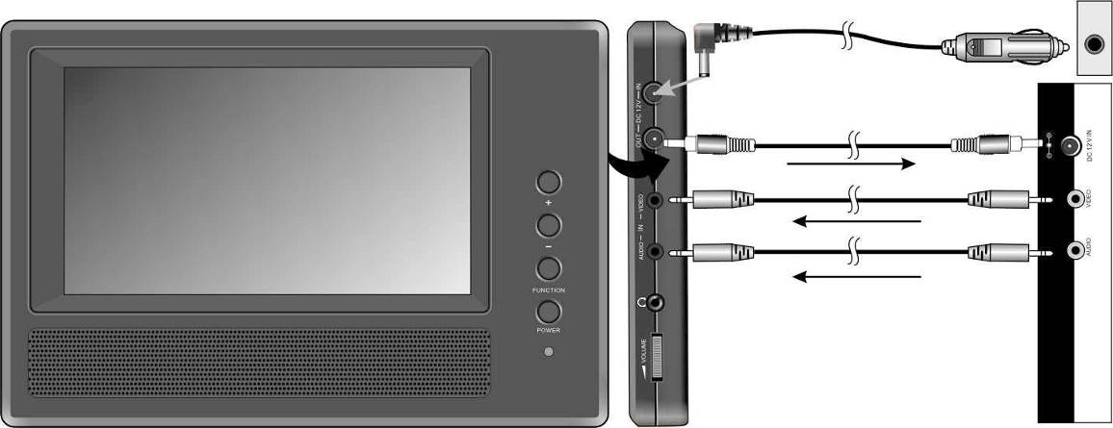

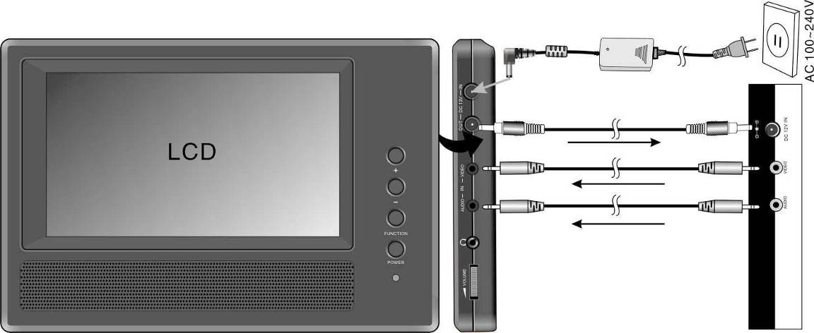

- Gebruik van de accu

  - Accu aansluiten/losmaken

- Houd de hoofdeenheid met één hand vast, zodat deze niet kan verschuiven. Plaats de plastic uitsteeksels op de accu in de corresponderende openingen en duw de accu naar het apparaat toe. | 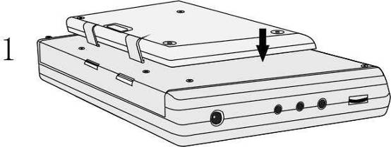
- Schuif de accu zover totdat deze vastklikt. | 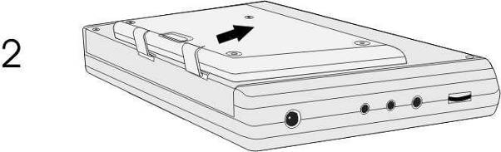
- Als u de accu wilt verwijderen, houdt u het ontgrendellipje ingedrukt (zie nummer 1 in de tekening hiernaast).  - Schuif de accu vervolgens voorzichtig naar de bovenkant van het apparaat (zie nummer 2 in de tekening hiernaast). | 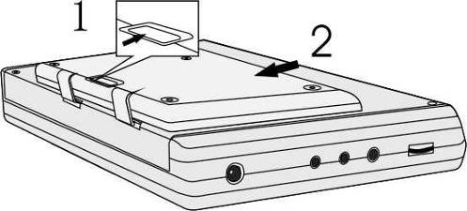

  - Accu opladen

De meegeleverde accu bestaat uit oplaadbare lithiumpolymeer batterijen. Laad de accu volledig op voordat u de accu voor de eerste keer gebruikt. Het opladen duurt normaal gesproken ongeveer 5 uur. Met een volledig opgeladen accu kunt u de hoofdeenheid ongeveer 2,5 uur gebruiken, afhankelijk van de bestanden die worden afgespeeld.
WAARSCHUWING:
- Verwijder de accu als deze niet wordt gebruikt.
- Laad de accu volledig op voordat u de accu op het apparaat aansluit.
- De accu dient uitsluitend te worden gebruikt en opgeladen bij een temperatuur tussen 0 °C en 38 °C.
- De accu mag NIET worden blootgesteld aan warmtebronnen.
- Zorg voor een goede luchtcirculatie rondom de accu om oververhitting te voorkomen.

- Compatibiliteit

  - Compatibele schijfindeling

Schijfindeling | Schijflogo | Schijfgrootte | Afspeeltijd/  Afspeelbare zijden
DVD |  | 12 cm | 133 min (SS-SL)
DVD |  | 12 cm | 242 min (SS-DL)
DVD |  | 12 cm | 266 min (DS-SL)
DVD |  | 12 cm | 484 min (DS-DL)
DVD |  | 8 cm | 41 min (SS-SL)
DVD |  | 8 cm | 75 min (SS-DL)
DVD |  | 8 cm | 82 min (DS-SL)
DVD |  | 8 cm | 150 min (DS-DL)
CD |  | 12 cm | 74 min
CD |  | 8 cm | 20 min
JPEG | n.v.t. | 12 cm | n.v.t.

  - Schijfonderhoud

- Schijven vasthouden
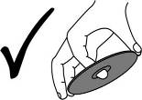
Raak de afspeeloppervlakken van de schijven niet aan om beschadiging te voorkomen.

- Schijven schoonmaken
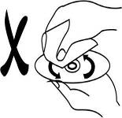
Vingerafdrukken of vlekken op de schijf kunnen de kwaliteit van geluid en beeld aantasten. Veeg het oppervlak van de schijf voorzichtig af met een zachte doek om de schijf schoon te maken. Gebruik eventueel een zachte doek, bevochtigd met een verdund neutraal afwasmiddel om vuil of vingerafdrukken te verwijderen.
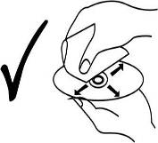
Veeg de schijf niet af met een cirkelbeweging (ronde krassen op het schijfoppervlak kunnen ruis veroorzaken). Veeg voorzichtig van het midden van de schijf naar de rand, zoals op de tekening hiernaast aangegeven.

- Algemeen gebruik

Lees de onderstaande instructies door voordat u de Prestigio PPDP 370 Twin voor het eerst gebruikt.
WAARSCHUWING:
Speel GEEN schijven van slechte kwaliteit af. Hierdoor kan de lens beschadigd worden.

  - Voor het afspelen

  - Sluit de Prestigio PPDP 370 Twin aan op het stroomnet via de meegeleverde adapter.
  - Zet het apparaat aan door de schakelaar aan de linkerkant naar ON te schuiven.
  - Druk op de knop OPEN om het deksel van de schijflade te openen. Leg de schijf in de schijflade met de bedrukte zijde naar boven. Sluit het deksel van de schijflade.
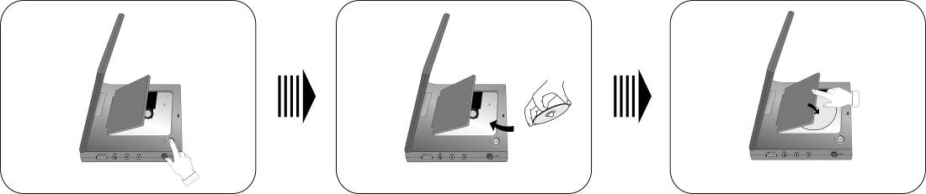
  - Het apparaat begint automatisch de schijf af te spelen.
  - Pas het volume voor het afspelen aan door de volumeknop aan de rechterkant van het apparaat naar het gewenste niveau te schuiven.
  - Zet het apparaat uit door de schakelaar aan de linkerkant naar OFF te schuiven.

  - Beeldverhouding scherm aanpassen

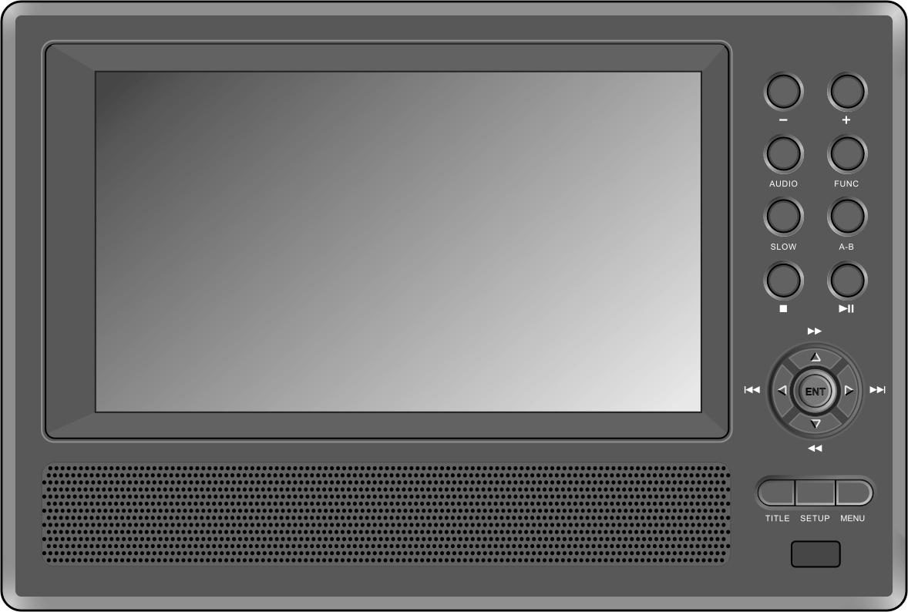
Druk op de knop FUNC om de helderheid en de kleur aan te passen. Wijzig deze waarden met de knoppen + en - op het paneel aan de voorkant. Houd de knop FUNC ingedrukt om de beeldverhouding te wijzigen van 16:9 in 4:3 of andersom. Zie de afbeeldingen hieronder voor een eenvoudig voorbeeld.
FUNC
(functie)
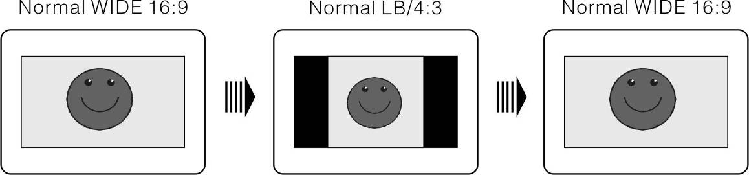

- Dvd's afspelen

ENTER/ENT (invoeren)
Druk op de knop ENTER/ENT om te beginnen met afspelen. Druk op de richtingsknoppen ▲▼►◄ of druk op de knoppen 0-9 om een titel/hoofdstuk direct te selecteren.
PAUSE/
(pauzeren)
Druk op de knop PAUSE/
om te pauzeren tijdens het afspelen en druk op de knop PLAY/
(afspelen) om verder te gaan met afspelen.

STOP/
Druk tijdens het afspelen eenmaal op de knop Stop/ om te stoppen met afspelen. Druk op de knop PLAY/
(afspelen) om verder te gaan met afspelen waar u gestopt bent. Druk tweemaal op de knop STOP/ om helemaal te stoppen met afspelen. Druk vervolgens op de knop PLAY/
(afspelen) om vanaf het begin van het bestand te beginnen met afspelen.
ZOOM
Druk herhaaldelijk op de knop ZOOM om de zoomeffecten 1X, 2X, 3X en de normale weergave te doorlopen.

A-B
Druk eenmaal op de knop A-B om het startpunt A in te stellen en druk er nogmaals op om het eindpunt B aan te geven. Het segment van A tot B wordt doorlopend afgespeeld. Druk nogmaals op de knop om de functie A-B-herhaling te stoppen.

TITLE (titel)
Druk tijdens het afspelen op de knop TITLE om terug te keren naar het titelscherm. Druk op de richtingsknoppen ▲▼►◄ om de titel of het hoofdstuk te selecteren dat u wilt afspelen, en druk op de knop ENTER/ENT (invoeren) om de selectie te bevestigen, of druk op de knop(pen) 0-9/+10 om direct een bepaalde titel of een bepaald hoofdstuk te selecteren.

MENU
Druk tijdens het afspelen op de knop MENU om terug te keren naar het hoofdmenu. Druk op de richtingsknoppen ▲▼►◄ om de titel of het hoofdstuk te selecteren dat u wilt afspelen, en druk op de knop ENTER/ENT (invoeren) om de selectie te bevestigen, of druk op de knop(pen) 0-9/+10 om direct een bepaalde titel of een bepaald hoofdstuk te selecteren.

/
Druk op de knop  om naar het vorige hoofdstuk te gaan.
Druk op de knop  om naar het volgende hoofdstuk te gaan.

/
Druk op de knop  om vooruit te spoelen door het bestand. Druk herhaaldelijk op de knop om vooruit te spoelen op achtereenvolgens 2X, 4X, 8X, 16X en de normale snelheid. Druk op de knop  om terug te spoelen. Druk herhaaldelijk op de knop om terug te spoelen op achtereenvolgens 2X, 4X, 8X, 16X en de normale snelheid.
Druk op de knop PLAY/
(afspelen) om verder te gaan met normaal afspelen.
SLOW (langzaam)
Druk op de knop SLOW tijdens het afspelen om in slow motion te kijken. Druk er herhaaldelijk op om het afspelen te vertragen tot achtereenvolgens 1/2, 1/4, 1/6, 1/8 en de normale snelheid. Druk in de vertraagde modus op de knop PLAY/
(afspelen) om verder te gaan met normaal afspelen.
INFO
Druk op de knop INFO om gedetailleerde bestandsinformatie weer te geven. Druk nogmaals op de knop om te annuleren.

AUDIO
Er kunnen maximaal 8 bitstreams worden opgenomen op dvd's. Druk tijdens het afspelen op de knop AUDIO om de gewenste audiobitstream te selecteren. Iedere keer als u de knop indrukt, wordt de volgende audiobitstream weergegeven.
N.B. Deze functie is alleen beschikbaar voor dvd's die audio in meerdere talen bevatten.

SUBT (ondertiteling)
Druk op de knop SUBT (ondertiteling) om de beschikbare talen van de ondertiteling te doorlopen of de ondertitels tijdens het afspelen uit te schakelen. Een DVD kan 32 verschillende ondertitels bevatten.
N.B. Deze functie is alleen beschikbaar voor dvd's die ondertiteling in meerdere talen ondersteunen.

REP (herhalen)
Druk op de knop REP (herhalen) om verschillende herhalingspatronen te doorlopen, waaronder hoofdstuk herhalen, titel herhalen of herhaling annuleren.

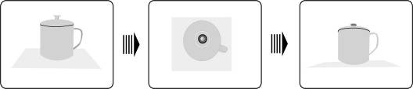

ANGLE (camera-
standpunt)
Druk op de knop ANGLE (camerastandpunt) om de schijf met meerdere camerastandpunten af te spelen. Met meerdere standpunten kunt u een scène vanuit verschillende hoeken bekijken (alleen bij bestanden met deze functie). Zie onderstaand voorbeeld:

Druk op de knop ANGLE (camerastandpunt) om het gewenste camerastandpunt te selecteren. Druk herhaaldelijk op de knop om verschillende kijkhoeken te doorlopen als een scène vanuit meerdere standpunten is opgenomen.
N.B. Deze functie is alleen beschikbaar voor dvd's waarop meerdere camerastandpunten zijn opgenomen.

GOTO
(ga naar)
Druk op de knop GOTO om titel, hoofdstuk of tijd te selecteren waar u wilt beginnen met afspelen. Druk op de richtingsknoppen ▲▼ om Title (titel), Chapter (hoofdstuk) of Time (tijd) te markeren. Druk op de nummerknoppen 0-9/+10 om de nummers van de gewenste titel, hoofdstuk of tijd in te voeren, en druk op de knop ENT/► om uw keuze te bevestigen.
Druk nogmaals op de knop om het afspelen te annuleren.

- Cd's afspelen

Wanneer u een cd in het mediacenter plaatst, wordt deze automatisch geladen. Op het scherm wordt een afspeelmenu weergegeven en de bestanden op de schijf worden automatisch volgens de standaardvolgorde van de cd afgespeeld. Druk op de knoppen / om de gewenste track te selecteren of druk op de nummerknoppen 0-9/+10 om het nummer van de gewenste track in te voeren, en druk op de knop ENTER/ENT om te bevestigen dat u die track wilt afspelen.

PAUSE/
(pauzeren)
Druk op de knop PAUSE/
om te pauzeren tijdens het afspelen en druk op de knop PLAY/
(afspelen) om verder te gaan met afspelen.

STOP/
Druk tijdens het afspelen eenmaal op de knop Stop/ om te stoppen met afspelen. Druk op de knop PLAY/
(afspelen) om verder te gaan met afspelen waar u gestopt bent. Druk tweemaal op de knop STOP/ om helemaal te stoppen met afspelen. Druk vervolgens op de knop PLAY/
(afspelen) om vanaf het begin van het bestand te beginnen met afspelen.

/
Druk op de knop  om vooruit te spoelen door het bestand. Druk herhaaldelijk op de knop om vooruit te spoelen op achtereenvolgens 2X, 4X, 8X, 16X en de normale snelheid. Druk op de knop  om terug te spoelen. Druk herhaaldelijk op de knop om terug te spoelen op achtereenvolgens 2X, 4X, 8X, 16X en de normale snelheid.
Druk op de knop PLAY/
(afspelen) om verder te gaan met normaal afspelen.

/
Druk op de knop  om naar het vorige hoofdstuk te gaan.
Druk op de knop  om naar het volgende hoofdstuk te gaan.
REP (herhalen)
Druk op de knop REP (herhalen) om verschillende herhalingspatronen te doorlopen, waaronder track herhalen, alles herhalen, en herhaling annuleren.

A-B
Druk eenmaal op de knop A-B om het startpunt A in te stellen en druk er nogmaals op om het eindpunt B aan te geven. Het segment van A tot B wordt doorlopend afgespeeld. Druk nogmaals op de knop om de functie A-B-herhaling te stoppen.

GOTO
(ga naar)
Druk op de knop GOTO om titel, hoofdstuk of tijd te selecteren waar u wilt beginnen met afspelen. Druk op de richtingsknoppen ▲▼ om Title (titel), Chapter (hoofdstuk) of Time (tijd) te markeren. Druk op de nummerknoppen 0-9/+10 om de nummers van de gewenste titel, hoofdstuk of tijd in te voeren, en druk op de knop ENT/► om uw keuze te bevestigen.
Druk nogmaals op de knop om het afspelen te annuleren.

- JPEG-bestanden bekijken

- Voordat u JPEG-bestanden gaat bekijken
Een schijf met JPEG-bestanden wordt automatisch geladen wanneer deze in de schijflade wordt geplaatst.
De hoofdmap met diverse submappen wordt weergegeven. Druk op de knop ENTER/ENT om de hoofdmap te openen. Selecteer de gewenste map met de knoppen ▲▼ en druk op de knop ENTER/ENT om de selectie te bevestigen.
Nadat u de geselecteerde submap heeft geopend, worden de afbeeldingen in JPEG-indeling weergegeven. Selecteer de gewenste afbeelding met de knoppen ▲▼ en druk op de knop ENTER/ENT om die te bekijken.
Druk op de knoppen ▲▼ om het pictogram
te markeren, of druk op ENTER/ENT om terug te gaan naar de vorige map.
N.B. Schijven kunnen bestanden bevatten in andere formaten dan JPEG.

- Filter- en herhaalinstellingen

Druk in de mapmodus op de richtingsknoppen ▲▼►◄ om FILTER te markeren. Volg onderstaande stappen om de instellingen te wijzigen:
Druk op de knop ENTER/ENT (invoeren) om het instellingenmenu te openen.
Druk op de knoppen ▲▼ om naar de gewenste opties te gaan.
Druk op de knop ENTER/ENT om te selecteren of te annuleren.
Druk op de knop ◄ om het menu te verlaten.

Druk in de mapmodus op de richtingsknoppen ▲▼►◄ om REPEAT (herhalen) te markeren en druk op de knop ENTER/ENT (invoeren) of de knop REP (herhalen) op de afstandsbediening om de instellingen te doorlopen.

STOP/

Druk tijdens het afspelen op de knop Stop/ om terug te keren naar de mapmodus. Druk op de knop PLAY/
(afspelen) om verder te gaan met normaal afspelen.

PAUSE/
(pauzeren)
Druk op de knop PAUSE/
om te pauzeren tijdens het afspelen en druk op de knop PLAY/
(afspelen) om verder te gaan met afspelen.
/
Druk op de knop  om naar de vorige afbeelding te gaan.
Druk op de knop  om naar de volgende afbeelding te gaan.

REP (herhalen)
Druk op de knop REP (herhalen) om verschillende herhalingspatronen te doorlopen, waaronder eenmaal herhalen, map herhalen of herhaling annuleren.
Afbeelding draaien
Bij het bladeren naar afbeeldingen kunt u de geselecteerde afbeelding draaien met de richtingsknoppen ▲▼►◄.
Druk op de knop ► om de afbeelding 90° rechtsom te draaien:

Druk op de knop ▼ om de afbeelding 180° rechtsom te draaien:

Druk op de knop ◄ om de afbeelding 90° linksom te draaien:

- Systeeminstellingen

Volg onderstaande procedures om de standaardinstellingen te wijzigen, zodat u de werking aan uw voorkeur kunt aanpassen.

Volg onderstaande stappen om het apparaat in te stellen:
Druk op de knop SETUP (instellingen). Het instellingenmenu wordt weergegeven op het scherm.
Druk op de knoppen ◄/► om het tabblad van het menu te selecteren waar u instellingen wilt wijzigen. Druk op de knop ENTER/ ENT of de knop ▼ om uw keuze te bevestigen en het menu te openen.
Druk op de knop ◄ om terug te keren naar het vorige menu. Of druk tijdens het instellen weer op de knop SETUP om het instellingenmenu te verlaten.

- Language setup (taalinstellingen)

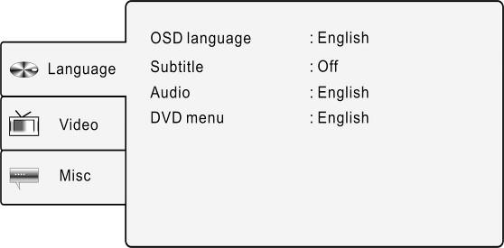 | Druk op de knop SETUP (instellingen) en gebruik de knoppen ▲▼ om het tabblad Language (taal) te selecteren. Het hiernaast afgebeelde scherm wordt weergegeven.
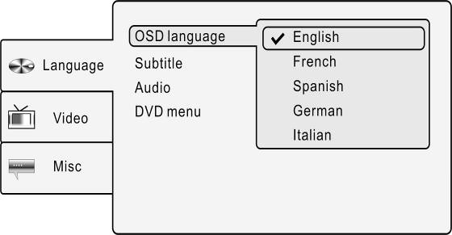 | 1. OSD language (schermtaal)  De taal van het schermmenu (OSD of On Screen Display) instellen.  Gebruik de knoppen ▲▼ om OSD language (schermtaal) te markeren en druk op de knop ENTER/ ENT of ► om te bevestigen. Selecteer de gewenste schermtaal met de knoppen ▲▼ en druk op de knop ENTER/ENT om de selectie te bevestigen en terug te keren naar het menu.
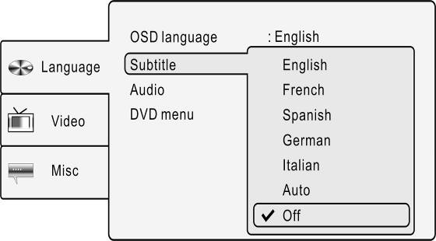 | 2. Subtitle (ondertiteling)  De taal van de ondertiteling aanpassen. Gebruik de knoppen ▲▼ om Subtitle (ondertiteling) te markeren en druk op de knop ENTER/ ENT of ► om te bevestigen. Selecteer de gewenste ondertitelingstaal met de knoppen ▲▼ en druk op de knop ENTER/ ENT om de selectie te bevestigen en terug te keren naar het menu.
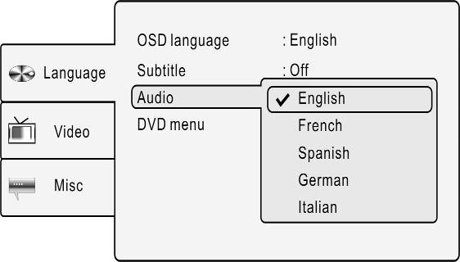 | 3. Audio  De taal van het geluid aanpassen. Gebruik de knoppen ▲▼ om Audio te markeren en druk op de knop ENTER/ ENT of ► om te bevestigen. Selecteer de gewenste audiotaal met de knoppen ▲▼ en druk op de knop ENTER/ ENT om de selectie te bevestigen en terug te keren naar het menu.
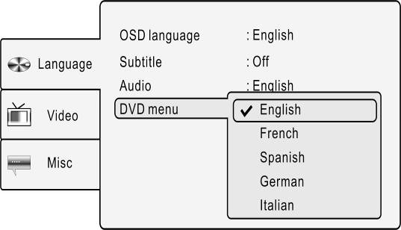 | 4. DVD menu  De taal van het dvd-menu instellen. Gebruik de knoppen ▲▼ om DVD menu te markeren en druk op de knop ENTER/ ENT of ► om te bevestigen. Selecteer de gewenste taal voor het dvd-menu met de knoppen ▲▼ en druk op de knop ENTER/ ENT om de selectie te bevestigen en terug te keren naar het menu.

- Video setup (video-instellingen)

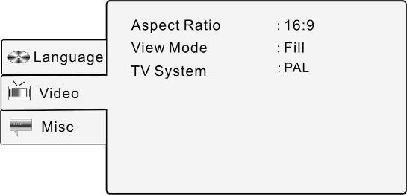 | Druk op de knop SETUP (instellingen) en gebruik de knoppen ▲▼ om het tabblad Video te selecteren. Het hiernaast afgebeelde scherm wordt weergegeven.
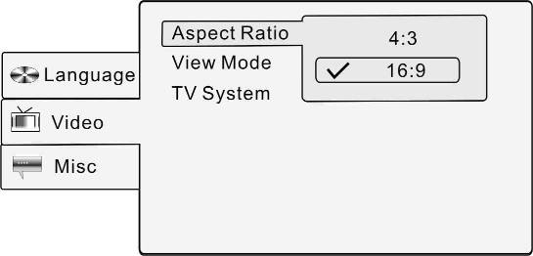 | 1. Aspect Ratio (beeldverhouding)  De beeldverhouding instellen.Gebruik de knoppen ▲▼ om Aspect Ratio (beeldverhouding) te markeren en druk op de knop ENTER/ ENT of ► om te bevestigen. Selecteer de optie 4:3 of 16:9 met de knoppen ▲▼ en druk op de knop ENTER/ENT om de selectie te bevestigen en terug te keren naar het menu.
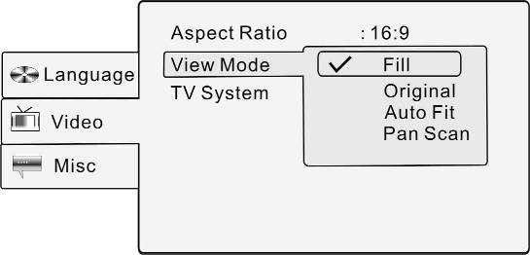 | 2. View Mode (weergavemodus)  De modus van de schermweergave aanpassen. Gebruik de knoppen ▲▼ om View Mode (weergavemodus) te markeren en druk op de knop ENTER/ ENT of ► om te bevestigen. Selecteer de gewenste weergavemodus met de knoppen ▲▼ en druk op de knop ENTER/ ENT om de selectie te bevestigen en terug te keren naar het menu.
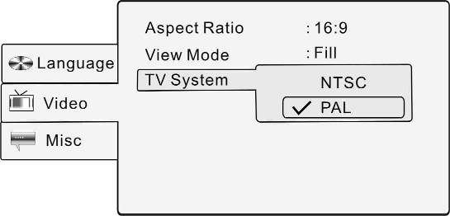 | 3. TV System (tv-systeem)  De standaard voor het tv-systeem aanpassen. Gebruik de knoppen ▲▼ om TV System te markeren en druk op de knop ENTER/ ENT of ► om te bevestigen. Selecteer het juiste tv-systeem met de knoppen ▲▼ en druk op de knop ENTER/ ENT om de selectie te bevestigen en terug te keren naar het menu.

- Misc setup (diverse instellingen)

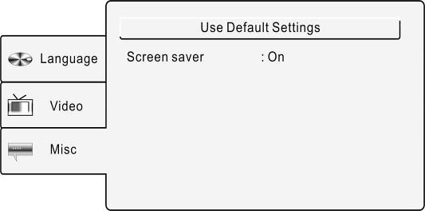 | Druk op de knop SETUP (instellingen) en gebruik de knoppen ▲▼ om het tabblad Misc (diversen) te selecteren. Het hiernaast afgebeelde scherm wordt weergegeven.
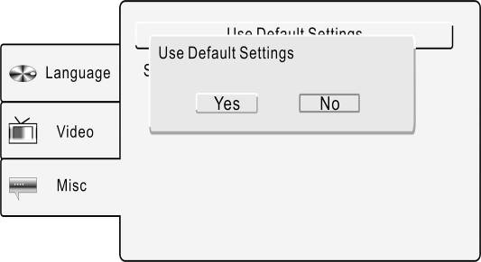 | 1. Use Default Setting (standaardinstellingen gebruiken)  Selecteer de optie om de standaardinstellingen terug te zetten.Gebruik de knoppen ▲▼ om Use Default Settings (standaardinstellingen gebruiken) te markeren en druk op de knop ENTER/ ENT of ► om te bevestigen. Gebruik de knoppen ▲▼ om Yes (ja) te markeren en druk op de knop ENTER/ ENT om te bevestigen of op Nee om te annuleren.
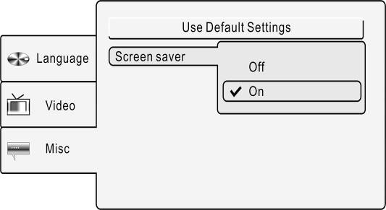 | 2. Screen Saver (schermbeveiliging)  De schermbeveiliging in- of uitschakelen. Gebruik de knoppen ▲▼ om Screen saver (schermbeveiliging) te markeren en druk op de knop ENTER/ ENT of ► om te bevestigen. Selecteer On of Off met de knoppen ▲▼ en druk op de knop ENTER/ ENT om de selectie te bevestigen en terug te keren naar het menu.

- Hoofdsteunriemen gebruiken

Volg de onderstaande stappen om de Prestigio PPDP 370 Twin aan de hoofdsteun van een autostoel te bevestigen.
- Plaats het apparaat op een zacht en glad oppervlak met de onderkant naar boven gekeerd.
- Maak de bevestigingsriem iets losser en verwijder de gesp van de riem.
- Haal de riem door de opening zoals aangegeven in afbeelding 1. Zorg ervoor dat de binnenzijde van de riem naar boven is gekeerd.
- Haal de riem door de gesp, zoals aangegeven in de afbeeldingen 2 en 3. Controleer, voordat u het apparaat aan de autohoofdsteun bevestigt, of de buitenzijde van de gesp naar boven is gekeerd.

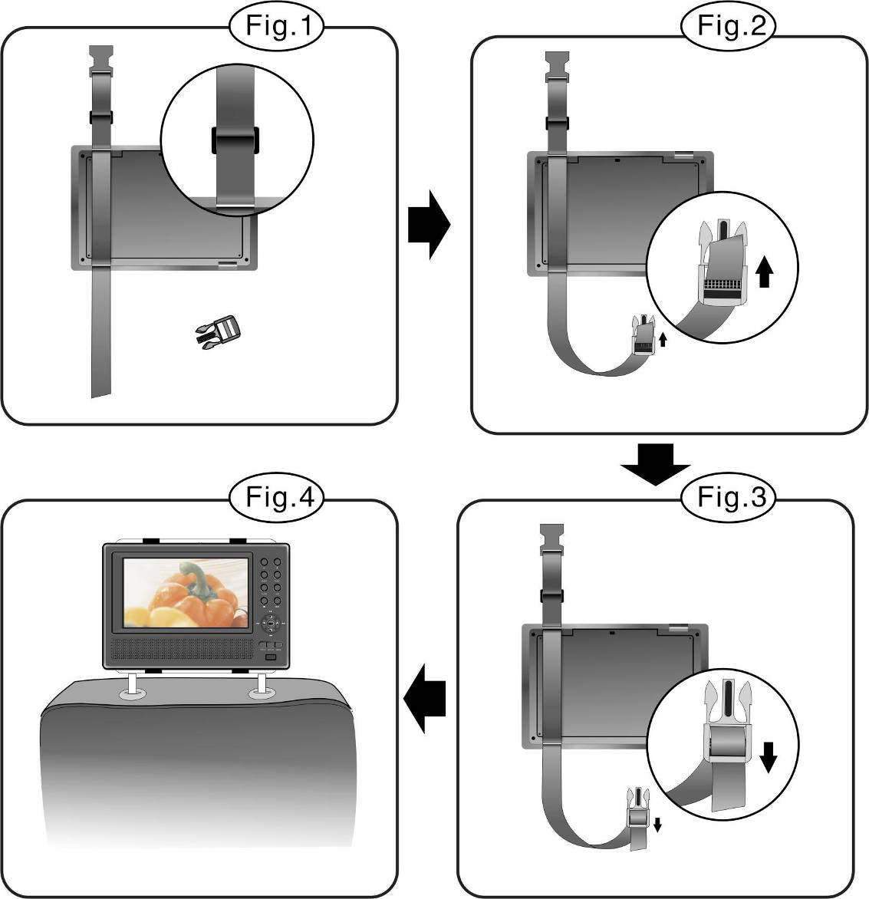

- Herhaal de bovenstaande stappen voor de andere riem.
- Pas de lengte van de riemen aan de autohoofdsteun aan.
- Bevestig de riemen aan de hoofdsteun, zoals aangegeven in afbeelding 4. Zorg ervoor dat de twee riemen zich tussen de twee metalen stangen van de hoofdsteun bevinden.

N.B. In de onderstaande tekeningen worden de buiten- en binnenzijden van de gespen en riemen afgebeeld.

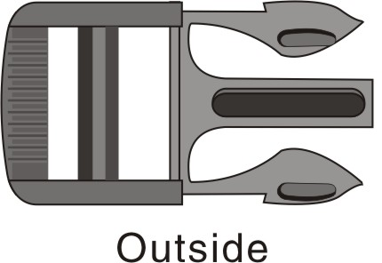 | 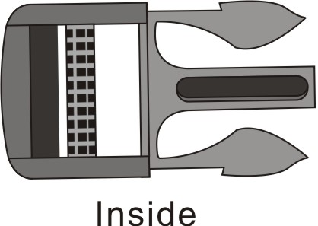
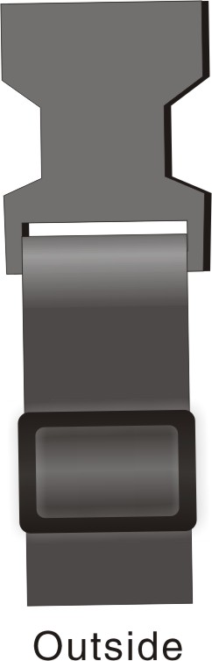 | 

- Problemen oplossen

Volg de hieronder beschreven stappen om eenvoudige problemen op te lossen voordat u contact opneemt met de klantenservice.
WAARSCHUWING:
Schakel het apparaat onmiddellijk uit en koppel de netadapter los als het apparaat niet naar behoren functioneert. Om beschadigingen te voorkomen mag u nooit proberen om het apparaat zelf te repareren zonder bevoegde vakmensen te raadplegen.

PROBLEEM | MOGELIJKE OORZAAK | MOGELIJKE OPLOSSING
Het apparaat reageert niet op schijven | Het deksel van de schijflade is niet correct gesloten. | Sluit het schijfdeksel en druk het stevig aan om het volledig te sluiten.
Het apparaat reageert niet op schijven | Er zit geen schijf in de schijflade. | Plaats een schijf met bestanden in een afspeelbare indeling in de lade.
Het apparaat reageert niet op schijven | De schijf is niet met de bedrukte zijde naar boven geplaatst. | Plaats de schijf met de bedrukte zijde naar boven.
Het apparaat reageert niet op schijven | De schijf bevat vuil of krassen. | Maak de gegevenszijde van de schijf schoon om leesfouten te voorkomen.
Het apparaat reageert niet op schijven | De regiocode van de schijf komt niet overeen met die van het apparaat. | Zorg dat de regiocode overeenkomt.
Het apparaat reageert niet op schijven | Er zit vloeistof op de lens. | Verwijder de schijf en laat het apparaat ten minste twee uur uit staan.
Er is geen geluid. | De aansluiting tussen het mediacenter en het audiosysteem is slecht. | Sluit het mediacenter en het audiosysteem opnieuw aan en zorg dat de aansluiting goed vast zit.
Er is geen geluid. | De luidspreker staat uit. | Zet de luidspreker aan.
Er is geen geluid. | Het geluid van de schijf is niet correct ingesteld. | Probeer het geluid van de schijf opnieuw in te stellen
Er is geen geluid. | De schijf bevat vuil of krassen. | Maak de gegevenszijde van de schijf schoon om leesfouten te voorkomen.
Er zijn geen beelden. | Het LCD-scherm staat uit of niet in de juiste videomodus. | Zet het LCD-scherm aan of kies de juiste videomodus.
Er zijn geen beelden. | De aansluiting tussen het mediacenter en het videosysteem is slecht. | Sluit het mediacenter en het videosysteem opnieuw aan en zorg dat de aansluiting goed vast zit.
Er zijn geen beelden. | Het apparaat staat niet in de modus AV OUT. | Zet de AV-schakelaar aan de onderkant van het apparaat op AV OUT.
Slechte audio-/videokwaliteit. | De schijf bevat vuil of krassen. | Maak de gegevenszijde van de schijf schoon om leesfouten te voorkomen.
De afstandsbediening werkt niet goed of helemaal niet. | Er bevinden zich obstakels tussen de afstandsbediening en de sensor op het mediacenter. | Verwijder de obstakels tussen de afstandsbediening en de sensor op het mediacenter.
De afstandsbediening werkt niet goed of helemaal niet. | De afstandsbediening is niet op het mediacenter gericht. | Probeer de afstandsbediening op de sensor op het mediacenter te richten.
De afstandsbediening werkt niet goed of helemaal niet. | De batterij van de afstandsbediening is niet correct geïnstalleerd. | Corrigeer de positie van de batterij in de afstandsbediening volgens de instructies.
De afstandsbediening werkt niet goed of helemaal niet. | De batterij in de afstandsbediening is leeg of bijna leeg. | Vervang de batterij.

WAARSCHUWING:
Statische elektriciteit of andere externe storingen kunnen ervoor zorgen dat de Prestigio PPDP 370 Twin dvd-speler niet naar behoren functioneert. U kunt de storing oplossen door de stekker van het stroomsnoer uit de contactdoos te halen en weer aan te sluiten om het apparaat te resetten. Als het probleem blijft bestaan, moet u het stroomsnoer uit de contactdoos halen en een plaatselijk servicecenter of een gekwalificeerde elektricien raadplegen.

- Appendix

  - Productspecificaties
Afmeting TFT-scherm |  | 7 inch (18 cm)
Lasergolflengte |  | 780/650 nm
Videosysteem |  | PAL
Frequentiebereik |  | 20 Hz～20 kHz ± 2,5 dB
Audiosignaal-ruisverhouding |  | ≥85 dB
Audiovervorming + ruis |  | ≤－70 dB (1 kHz)
Kanaalscheiding |  | ≥70 dB (1 kHz)
Dynamisch bereik |  | ≥80 dB (1 kHz)
Audio-uitgang | Analoge audio-uitgang | Uitgangsniveau: 1.5V±0.2 1.0, impedantie: 10 kΩ
Video-uitgang | Video-uitgang | Uitgangsniveau: 1V_{P-P}±0.2, impedantie: 75 Ω  Ongebalanceerd, negatief
Voeding |  | DC 12 V
Stroomverbruik |  | < 25 W
Afmetingen(L*B*H) |  | 230 mm x 154 mm x 40 mm (hoofdeenheid)  230 mm x 154 mm x 22 mm (2e monitor)
Gewicht |  | Ongeveer 0,85 kg (hoofdeenheid)  0,53 kg (2e monitor)

  - Technische ondersteuning en garantie

Raadpleeg www.prestigio.com voor informatie over technische ondersteuning en garantie.

  - Disclaimer
We stellen alles in het werk om ervoor te zorgen dat de informatie en de procedures in deze handleiding juist en volledig zijn. We aanvaarden echter geen aansprakelijkheid voor eventuele fouten of omissies. Prestigio behoudt zich het recht voor om zonder nadere kennisgeving wijzigingen aan te brengen in de hierin vermelde producten.

